Dimanche 17 novembre 2013
33ème Dimanche
du temps ordinaire
JUBILÉ

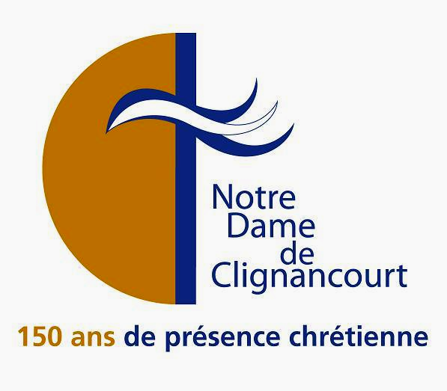
Paroisse Notre-Dame
de Clignancourt

Église : 2 place Jules Joffrin Paris

Adresse postale : 97 rue du Mont Cenis 75018 Paris

Tél. : 01 44 92 70 21 Fax : 01 42 54 78 37 site : http://www.ndclignancourt.org

QUE FAIRE CONCRÈTEMENT AUJOURD’HUI ?
L’Évangile de ce jour évoque la destruction du Temple de Jérusalem et la fin des temps. Ces prophéties de Jésus sont un véritable séisme pour les Juifs qui l’écoutent. Ce Temple, qui avait déjà été détruit par les Babyloniens il y a 600 ans, représente la fierté d’Israël. Il est le lieu - unique - où Dieu réside et où s’organise le culte. C’est là que trois fois par an, tout Israël se réunit pour prier et louer Dieu. Jésus annonce donc que la manière de rendre le culte à Dieu va changer. Une ère nouvelle commence.
Tout d’abord, Jésus explique que ce temps sera celui des faux-prophètes et des persécutions. Ce temps, c’est celui qui va de la mort et de la résurrection de Jésus jusqu’à la Parousie. C’est notre temps. Et il est bien vrai de dire que les faux-prophètes ne manquent pas. Généralement, ils imitent le message de Jésus en promettant la paix et le bonheur, mais ils sont incapables de les donner. Car la seule chose qui puisse combler le cœur de l’homme, c’est de savoir que « Dieu a tant aimé le monde qu’il a donné son Fils unique afin que quiconque croit en lui ne périsse pas mais ait la vie éternelle » (Jn 3,16). C’est de savoir que Dieu nous aime et qu’il nous a rachetés par son Fils. Voilà ce que les faux-prophètes ne peuvent pas apporter, même si parfois, ils essaient d’en donner l’illusion. S’opposer à ces faux-prophètes pour témoigner de Jésus, unique Sauveur, engendre l’incompréhension et parfois la persécution. Dans beaucoup de pays, de nos jours, des chrétiens sont tués simplement parce qu’ils sont chrétiens. Et notre silence, dans des pays où la liberté religieuse semble encore acquise, est souvent un silence coupable.
Ensuite, Jésus nous rassure : « Moi-même, je vous inspirerai un langage et une sagesse ». Seul celui qui aura eu l’audace de témoigner pourra goûter combien cette promesse de Jésus est vraie. Car c’est bien au moment même où nous devons répondre de notre foi que le Seigneur nous soutient. Quel grand bonheur intérieur de témoigner de la miséricorde de Dieu à ceux qui ne croient pas ! Et les moqueries ou les persé-cutions que cela entraîne n’y changent rien. Toutefois, ce soutien que Jésus donne à ses disciples n’exclut pas le courage ni l’effort que ceux-ci doivent faire. C’est pourquoi Jésus ajoute : « C’est par votre persévérance que vous obtiendrez la vie ». Grâce de Dieu et courage de l’homme sont donc les deux réalités qui nous permettent de tenir bon dans l’épreuve.
Nous sommes donc appelés, aujourd’hui, à ne pas craindre face à une société qui semble s’éloigner toujours plus de la foi en Jésus-Christ. Il s’agit là d’un temps de grâce où le Seigneur est lui-même notre défenseur.
Père Jean-Luc MICHAUD

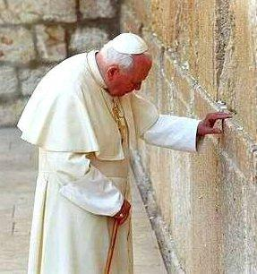

Aujourd’hui
- Collecte nationale du Secours Catholique. Aidons nous les uns les autres. Service d’Église au service des plus démunis et des plus fragiles, le Secours Catholique a besoin de vos dons pour remplir sa mission : re-donner l’Espérance à ceux qui n’en ont plus. Vous pourrez remettre vos dons dans l’enveloppe T à la quête ou à
la sortie de la messe. Information : http://www.secours-cathollique.org
- À 11h30, Messe des familles
- Les jeunes du Groupe BXVI sont à St Benoît-sur-Loire et méditent sur la prière dans leur vie.
Icône itinérante : pendant l’Avent une icône (20 icônes, en fait) de Marie va circuler dans les foyers de la paroisse. Chaque foyer recevra l’icône un dimanche et la rapportera le dimanche suivant. Voulez-vous vous inscrire pour une semaine, pendant l’Avent ? Faites-le à la sortie de la messe sur le panneau préparé à cette intention.
Philippines : vous pouvez faire un don par le Secours Catholique. Chèque au 106 rue du Bac, 75007 Paris, ou en ligne sur le site « Secours Catholique Caritas France »

Vie de l'Église, vie de la paroisse

Lundi 18
- 4 classes de l’école saint Louis font le chemin du jubilé dans la journée.
- 20h30 au 36 rue Hermel, rencontre du Catéchuménat des adultes, avec le Père Joseph Hunt et le Père Philippe Marsset.

Mardi 19
- 20h30-22h, au 36 rue Hermel, groupe Biblique « Les appels de Dieu au long de l’histoire biblique », accompagné par Madame Y. Schneider-Maunoury. Comment Dieu est en quête de l’homme et l’appelle. Thème : « Abraham ». Ouvert à tous. Apporter sa Bible.
- La messe de rentrée des étudiants d’Ile de France se tiendra à 19h15, en la cathédrale Notre-Dame. Elle sera présidée par le cardinal André Vingt-Trois. Rendez-vous dès 18h30 à la porte du Jubilé pour confier votre année à la Mère du Seigneur. Dîner dans les jardins de ND.

Mercredi 20
Les enfants de l’éveil à la foi, les CE2, les CM1 et le CM2 font le chemin du jubilé.

Jeudi 21
15h-16h30, groupe Biblique. Reprise de la séance de mardi.
LES DEUX PROCHAINS
CONCERTS DU JUBILÉ dans l’église :
Si vous prenez vos billets aujourd’hui, c’est 3 € moins cher que le jour même !
Samedi 23 : à 20h30, Gabriel Fauré, avec La Lyre de Montmartre et l’Echo Philharmonique de Paris ; direction Thierry Valade.
Dimanche 24 : à 16h, la messe de Louis Vierne pour deux orgues, avec Jean-Claude Fèvre et Etienne Prouvay ; et les chœurs Montjoie et Notre-Dame de Clignancourt, sous la direction de Philippe Guillot.
Samedi 23
- À 11h, messe aux intentions des personnes de Naïm. Suivie du déjeuner au 36 rue Hermel, l’AG de l’association et une conférence du Père Marsset.
- À 17h, chemin du jubilé pour ceux qui n’ont pas encore pu le faire. RV à l’entrée de l’église.
- À 18h30, à Notre-Dame de Paris, messe des nouveaux confirmés. Départ du 36 rue Hermel à 17h avec le Père Labaste.
Dimanche 24 solennité du Christ Roi
Clôture de l’année de la foi.
Ce même week-end : rassemblement des Semaines sociales de France qui proposent tous les ans une session de 3 jours de for-mation, de réflexion et de débat autour d’une question sociale d’actualité. Cette année,
c’est au Parc Floral de Paris, sur le thème « Réinventer le travail ». Ouverte à tous : www.ssf-fr.org - 01 74 31 69 00
Vendredi 29 (Après-midi) et samedi 30 (toute la journée)
Nous recherchons des personnes pouvant participer à la collecte de la banque alimen-taire. Une heure ou deux. Renseignements auprès d’Elizabeth Cartelet : 06 27 20 68 43
Dimanche 1er décembre Entrée en Avent
À 11h30, messe solennelle présidée par le cardinal André Vingt-Trois.
Mercredi 4
"Crêpes et prière" avec les mariés 2012-2013.
→ À la fin de la messe, arrêtez-vous à

"La Boutique du Jubilé"
Vous y trouverez :
  - Votre place au déjeuner paroissial de la fin du jubilé, le 8 décembre (avec prêtres anciens et actuels) : 130 couverts !
  - Le texte du chemin du jubilé (gratuit)
  - La médaille du jubilé (1 €)
  - La neuvaine du jubilé (10 €) : neuvaine qui brûlera 9 jours, chez vous ou dans l’église.
Des places à tarif réduit pour l’un des trois concerts : 9 € (au lieu de 12 € le jour même). Pass-concerts à 25 €.
PÈlerinage en Pologne : le délai des inscriptions pour le séjour paroissial au pays de Jean Paul II (22 février / 1er mars 2014) est prolongé jusqu’à la mi-décembre. Tracts dans l’église.
Pensez déjà aux vacances de février :
1 camp poney "Foi et Fun" du dimanche 16 au vendredi 21 février 2014 pour les 6° et 5°. Renseignements pere.labaste@ndclignancourt.org

